Министерство образования и науки Российской Федерации

Федеральное государственное бюджетное образовательное учреждение высшего профессионального образования

«Санкт-Петербургский государственный университет»

ВЫПУСКНАЯ КВАЛИФИКАЦИОННАЯ РАБОТА

на тему:

«Разработка модуля для поддержки деятельности компании на электронных торговых площадках»

Выполнил:

Студент группы 18.Б01-э

Фень А.О.

Научный руководитель:

Иванова В.В.

Санкт-Петербург

2023

СОДЕРЖАНИЕ

ВВЕДЕНИЕ

РАЗДЕЛ 1 АНАЛИЗ ОБЛАСТИ ИССЛЕДОВАНИЯ

1.1 Электронные торговые площадки: возможности и текущее состояние

1.2 Поведение участников

1.3 Характеристика слабых мест электронных торговых площадок

Выводы по разделу 1

РАЗДЕЛ 2 ПРОЕКТИРОВАНИЕ МОДУЛЯ ДЛЯ ПОДДЕРЖКИ ДЕЯТЕЛЬНОСТИ НА ЭЛЕКТРОННЫХ ТОРГОВЫХ ПЛОЩАДКАХ

2.1 Постановка задачи

2.2 Комплекс информационно-технических моделей

2.3 Характеристика предлагаемых решений

Выводы по разделу 2

РАЗДЕЛ 3 ОЦЕНКА ПРЕДЛАГАЕМОГО РЕШЕНИЯ

3.1 Рассмотрение существующих недостатков

3.2 Расчёт стоимости реализации

3.3 Дальнейшие направления исследования

Выводы по разделу 3

ЗАКЛЮЧЕНИЕ

СПИСОК ИСПОЛЬЗУЕМЫХ ИСТОЧНИКОВ

ВВЕДЕНИЕ

Несмотря на то, что процесс инновации экономических процессов никогда не заканчивается и поиск новых путей применения сети интернет для нужд бизнеса продолжается и сегодня, одним из главных направлений развития данного направления стало применение электронных торговых площадок в процессе проведения закупок.

Актуальность данной работы в первую очередь обеспечивается требованием осуществления закупочной деятельности через электронные торговые площадки при работе с государственными и муниципальными компаниями, а также с предприятиями естественных монополий. Причиной этому служат федеральные законы Федеральный закон от 05.04.2013 №44-ФЗ «О контрактной системе в сфере закупок товаров, работ, услуг для обеспечения государственных и муниципальных нужд» и Федеральный закон от 18.07.2011 №223-ФЗ «О закупках товаров, работ, услуг отдельными видами юридических лиц».

Также немаловажно применение коммерческими предприятиями электронных торговых площадок для осуществления закупочной деятельности. Несмотря на то, что на данный момент среди способов проведения закупок использование электронных торговых площадок не занимает лидирующие позиции, доля их применения в данной сфере продолжает расти с каждым годом, и оно заметило особое ускорение с 2020 года.

Цель выпускной квалификационной работы – поиск метода улучшения процесса участия в закупочном процессе при работе на электронных торговых площадках. В качестве задач исследования выделены:

- определение понятия электронной торговой площадки;

- рассмотрение эволюции электронных торговых площадок для определения контекста текущего состояния;

- изучение особенностей деятельности на электронных торговых площадках;

- определение слабых мест при работе на электронных торговых площадках;

- определения метода устранения выявленных слабых мест;

- проектирование модуля для поддержки деятельности компаний на электронных торговых площадках;

- анализ и оценка предлагаемого решения.

Объект исследования – электронные торговые площадки.

Предмет исследования – ПО, поддерживающее деятельность на электронных торговых площадках.

Теоретической основой исследования являются труды отечественных авторов в области электронных торговых площадок, таких как Сагидова Н.Г., Фоменко Н.М. Ефимов Е.Н., Тупикина А.В., Демина Н.В., Чистова М.В.

К основным методам исследования, использованным в работе, можно отнести следующие:

* метод сбора данных и обобщения материалов (использование метода позволило систематизировать и сформировать теоретическую базу исследования);
* аналитический метод (использование данного метода позволило провести анализ существующих процессов деятельности на электронных торговых площадках);
* графический метод (использование этого метода позволило визуализировать результаты, полученные за счет применения аналитического метода исследования в работе).

Структура выпускной квалификационной работы включает в себя три логически построенных раздела, а также введение и заключение.

Во введении определена актуальность необходимости исследования в сфере осуществления деятельности на электронных торговых площадках.

Первый раздел содержит теоретические аспекты функционирования электронных торговых площадках и определение слабых мест в современном процессе работы на них.

Во втором разделе поставлены требования к разрабатываемому решению для устранения выявленных слабых мест и спроектировано решение по их устранению, соответствующего поставленным требованиям.

Третий раздел выпускной квалификационной работы содержит оценку предлагаемого решения, проектируемого в работе, а также рассмотрение потенциальных направлений его улучшения.

В заключении содержатся обобщающие выводы по работе.

РАЗДЕЛ 1 АНАЛИЗ ОБЛАСТИ ИССЛЕДОВАНИЯ

1.1 Электронные торговые площадки: возможности и текущее состояние

Одной из проблем, которая была поднята не раз – отсутствие определения что такое электронная торговая площадка на государственном уровне [26]. Причина, почему это является проблемой есть следующее – при проведении закупочной деятельности государственные предприятия обязаны использовать электронные торговые площадки. Данный вопрос решен выбором государством площадок, на которых данные операции могут проводится. Несмотря на то, что таким образом практический аспект данного вопроса решен, не изменяет факта отсутствия четкого определения электронной торговой площадки. В связи с этим, в данной работе используется следующее определение.

Электронные торговые площадки (ЭТП) представляют собой отдельные интернет-системы, и предназначены для непосредственной организации онлайн деятельности специалистов служб снабжения и сбыта различных предприятий и организаций [6].

Деятельность на ЭТП регулируются следующими законами: Федеральный закон 44-ФЗ [1], Федеральный закон 223-ФЗ [2] и Федеральный закон 135-ФЗ [3]. Различия между данными видами торгов представлены в таблице 1.1.

Важным элементом проведения торгов в электронном виде является наличие электронной цифровой подписи, заверенной удостоверяющим центром. Она является обязательной при участии в торгах по 44-ФЗ и 223-ФЗ, и часто применяется при заверении документов и при проведении коммерческих торгов.

По сути, электронная подпись (ЭП) — это некая последовательность символов, которая получена в результате определенного преобразования исходного документа (или любой другой информации) при помощи специального программного обеспечения. ЭП добавляется при пересылке к исходному документу. Любое изменение исходного документа делает ЭП недействительной. На практике ЭП уникальна для каждого документа и не может быть перенесена на другой документ; невозможность подделки электронной подписи обеспечивается очень большим объёмом математических вычислений, необходимым для её подбора. Таким образом, при получении документа, подписанного ЭП, получатель может быть уверен в авторстве и неизменности текста данного документа [8]. На данный момент законом, регулирующим электронные подписи, является 63-ФЗ [24].

Таблица 1.1 – Отличия видов торгов на ЭТП

|  |  |  |
| --- | --- | --- |
| Вид торгов | Инициатор торгов | Особенности |
| 44-ФЗ | Федеральные и муниципальные бюджетные учреждения | Торги по данному закону должны отображаться в ЕИС; Оплата производиться из бюджета; Должны проводиться на регламентируемых ЭТП |
| 223-ФЗ | Госкомпании, субъекты естественных монополий, бюджетные учреждения | Торги по данному закону должны отображаться в ЕИС; Оплата производиться за счет грантов или собственных средств предприятий; Должны проводиться на регламентируемых ЭТП |
| Коммерческие | Коммерческие организации | Торги проводиться на собственные средства организации, по их собственным правилам; Торги могут проводиться на любых ЭТП; Торги не отображаться в ЕИС |

В качестве удостоверяющего центра могут выступать как юридические лица или предприниматели, так и госорганы или органы местного самоуправления. Выдавать квалифицированные сертификаты электронных подписей имеют право только аккредитованные удостоверяющие центры. К ним относятся удостоверяющие центры, получившие аккредитацию, а также удостоверяющие центры ФНС России, Казначейства России и Банка России [10].

Развитие и применение электронных торговых площадок в экономики Российской Федерации началось в 2001-2002 годах и в основном происходило в отраслях металлургии и энергетики. Данный первый этап развития данного сектора связан с заинтересованностью предприятий в расширении доступных им способов применения средств интернета и федеральным законом от 10.01.2002 №1-ФЗ «Об электронной цифровой подписи» [4], который стал нормативной базой для их работы.

Вторым этапом развития ЭТП стал факт вступления в силу главы 3 федерального закона 94-ФЗ [5], который принес новые правила проведения торгов и требования к ЭТП. Немаловажно также принятие решение об отборе 5 операторов ЭТП для осуществления государственных и муниципальных заказов.

Последним и текущим этапом развития деятельности на ЭТП стало принятие Федеральных законов 44-ФЗ и 223-ФЗ, которые регулируют торги на ЭТП по сегодняшний день.

На данный момент, аккредитированными площадками для осуществления деятельности по заключения контрактов, согласно 44-ФЗ и 223-ФЗ являются: ЭТП «Фабрикант», Всероссийская универсальная площадка, Федеральная торговая площадка ТЭК-Торг, Электронная торговая площадка ГПБ, Автоматизированная система торгов государственного оборонного заказа, Система торгов Сбербанк-АСТ, Единая электронная торговая площадка, Общероссийская система электронной торговли и Электронная площадка России [22].

В это же время, крупнейшими ЭТП по комбинации количества и стоимости активных закупок, можно выделить следующие торговые площадки: ЭТП «Фабрикант», Электронная торговая площадка «Тендер.Про», B2B-Center, Единая электронная торговая площадка, Система торгов Сбербанк-АСТ, ОТС, РТС-Тендер, Газнефтьторг.ру и Федеральная торговая площадка ТЭК-Торг. Как можно заметить – свыше половины наибольших торговых площадок – площадки, на которых проводятся торги по 44-ФЗ и 223-ФЗ, что вполне ожидаемо, так как факт, что государственные закупки могут осуществляться только на них, позволяет им функционировать с положительным балансом при меньшем трафике, по сравнению с альтернативами.

Стабильный рост использования ЭТП в большей степени движется за счет привлечения большего количества коммерческих клиентов к ним. Так, пандемия Covid-19 стала одной из главных причин роста трафика на торговых площадках [11], так как многие компании были вынуждены были оптимизировать свои процессы по причине ограничения экономической деятельности.

Второй волной стало введение санкций, что повило за собой потребность в необходимости замещения импорта для многих предприятий, и одним из способов его реализации стали электронные торговые площадки, так как они позволили смягчить удар санкций путем перестройки каналов снабжения, и стало самым влиятельным показателем, приведшему к росту использования электронных торговых площадок коммерческими предприятиями для осуществления закупок для собственных нужд.

По итогу введения санкций, в сфере государственных заказов был проведен частичный переход к закрытым аукционам как главного вида проведения торгов. Также в 2022 году замечен сильный спад заключенных контрактов по 223-ФЗ и увеличение торгов по 44-ФЗ, что было вызвано внешними обстоятельствами [21]. Данные изменения отображены в таблице 1.2.

Создание законов 93-ФЗ, а затем 223-ФЗ и 44-ФЗ сильно повлияли на поставщиков и осуществляющуюся ими деятельность, так как многие из них были вынуждены адаптироваться к появлению и росту необходимости участия в электронных торгах. Все это привело к широкому распространению ведения торгов в электронный форме на электронных торговых площадках поставщиками.

Таблица 1.2 – Объемы закупок на электронных торговых площадках

|  |  |  |
| --- | --- | --- |
| Год | Закупки по 44-ФЗ | Закупки по 223-ФЗ |
| 2015 | 5 510,79 млрд ₽ | 18 736,61 млрд ₽ |
| 2016 | 5 411,65 млрд ₽ | 23 475,2 млрд ₽ |
| 2017 | 6 369,31 млрд ₽ | 19 710,17 млрд ₽ |
| 2018 | 7 012,07 млрд ₽ | 19 294,32 млрд ₽ |
| 2019 | 8 387,88 млрд ₽ | 21 585,13 млрд ₽ |
| 2020 | 9 211,71 млрд ₽ | 20 535,52 млрд ₽ |
| 2021 | 9 724,05 млрд ₽ | 23 169,8 млрд ₽ |
| 2022 | 11 269,7 млрд ₽ | 11 420,93 млрд ₽ |

1.2 Поведение участников

Деятельность заказчиков на электронных торговых площадках заключается в формировании плана заказов, публикации заказа и акцепта предложения от поставщиков, что представлено на рисунке 1.1.

Инициация заказчиком торгов на ЭТП осуществляется по одной из следующих причин: в рамках плановых закупок, согласно годовому плану, либо же проведение экстренных торгов с цель ликвидации не плановой потребности.

По размещению закупки в сети торговой площадки, поставщики оповещаются о проводимых торгах. По получению предложений от поставщиков инициатор торгов составляет конкурсную документацию, по которой проводится выбор поставщика на реализацию заказа. В случае акцепта предложения от какого-либо из поставщиков, с ним заключается договор о поставке и производится расчет с ним. В случае если торги были неудачными по какой-либо из причин (отсутствие предложений от поставщиков, ни одно из предложений не было акцептировано), торги инициализируются повторно.



Рисунок 1.1 – Модель процесса участия в закупочной деятельности на ЭТП с точки зрения заказчика

Деятельность поставщиков представляет собой поиск активных торгов на электронных торговых площадках и создание и представление коммерческого предложения по нему. Данный процесс детально описан ниже и отображён на рисунке 1.2.

Для осуществления своих целей, поставщики работают по двум направлениям: подписка на проводимые закупки определенных компаний и реализация заказов по определенной группе товаров.

Группировка по данным двум видам поведения не является рациональным, так как довольно малое количество поставщиков можно отнести строго к одной или строго к другой. По большей части поведение поставщика зависит от их текущего состояния, установленных ими целями и обстоятельствами экономики в целом. Также немаловажным фактором является реализация уже заключенных контрактов.

Это и многие другие факторы, не охваченные в данном исследовании, приводят к сезонности в деятельности поставщиков.

В зависимости от целей поставщика, их деятельность при участии в закупках на ЭТП продвигается по одному из двух сценариев.

Первым является желание поставщика избавится от имеющегося у него товара. Для этого, поставщик ищет на ЭТП, на которых он ведет деятельность, закупки по товару, который он желает реализовать, и соответственно формирует для него коммерческое предложение, которое публикуется.

Вторым сценарием является участие поставщика в торгах по объекту торгов, которого у него нет на складе или он находится в недостающем количестве. В данном случае поставщик формирует собственное техническое задание, которое ему необходимо для реализации интересующей его поставки, и передает его производителям и другим поставщикам, с которыми данный поставщик работает и которые могут владеть объектом закупок.



Рисунок 1.2 – Модель процесса участия в закупочной деятельности на ЭТП с точки зрения поставщика

Производители и поставщики, в ответ на предоставленное им техническое задание, составляют свои коммерческие предложения, которые высылаются поставщику на акцепцию. После сбора коммерческих предложений, поставщик начинает работу над составлением собственного коммерческого предложения. Для этого поставщик из пакета полученных коммерческих предложений составляет план, рассматривает логистический вопрос, а также производит учет себестоимости. По окончанию его составления, предложение публикуется на ЭТП.

При акцептировании предложения поставщика заказчиком, поставщик заключает договоры о поставке сначала с заказчиком, после чего с производителем или поставщиком.

1.3 Характеристика слабых мест электронных торговых площадок

Одной из слабых сторон существующего комплекса электронных торговых площадок является большое количество площадок, независимо осуществляющих свою деятельность друг от друга. На сегодняшний день существует свыше 100 различных электронных торговых площадок [12], в то время как к успешным можно отнести только следующе 3 вида площадок:

* Крупные коммерческие площадки;
* Площадки, на которых осуществляются торги по 44-ФЗ и 223-ФЗ;
* Площадки, разработанные предприятием под свои собственные нужды.

Как было замечено в предыдущих разделах, среди крупных торговых площадок всего несколько коммерческих площадок, и не все авторизированные торговые площадки относятся к крупным. Но в то же время, даже те площадки, которые не были перечислены в списке крупных все еще остаются прибыльными, так как только на них могут проводиться торги по государственным заказам. Одновременно с этим, на крупных коммерческих торговых площадках количество публикуемых заказов в десятки раз больше ближайших прямых конкурентов, а суммы заказов в сотни раз выше. Но при всем этом проводимые торги на меньших электронных торговых площадках все еще измеряются в десятках и сотнях миллионов рублей.

Также важным фактором является переход предприятия на электронные торговые площадки для осуществления своей закупочной деятельности, что заставляет предприятия-поставщиков следовать за своими клиентами, которые они обслуживали, что приводит к дальнейшей концентрации объема торгов на небольшом количестве площадок.

Все это привело к тому, что интерес в разработке инструментов и решений, направленных на облегчение и улучшение качества работы с ЭТП в основном нацелены на крупные площадки. В обратном случае, чаще всего данные инструменты и решения были разработаны операторами ЭТП либо под свои собственные нужды, либо же для клиентов своих площадок в качестве дополнительных платных услуг или же конкурентного преимущества, по сравнению с другими площадками.

Среди инструментов, нацеленных на крупные площадки, можно выделить следующие два типа предлагаемых решений:

* Роботы, публикующие предложения на закупках [14, 15];
* Инструменты анализа закупки и участников торгов [16-18]

Также не маловажным фактором, влияющим на развитие данного сектора экономики, является существование Единой Информационной Системы [20]. Хотя ее существование предоставляет открытость торгам по государственным и специальным заказам и облегчает сбор информации по ним, на ней находится информация только по торгам по 44-ФЗ и 223-ФЗ, из-за чего осложняется сбор информации по коммерческим торгам.

Все рассмотренные факторы являются причинной отсутствия в сфере электронных торгов инструментов параллельной работы на многих электронных торговых площадках. Данная проблема и выявленные ее причины были представлены в виде диаграммы Исикавы на рисунке 1.3.



Рисунок 1.3 – диаграмма Исикавы изучаемой проблемы

Последним, но все равно не мало важным фактором, влияющим на разработки в сфере электронных торговых площадок – большая часть проектируемых решений направленна на улучшения качества работы заказчиков на ЭТП и на разработку новых инструментов для операторов ЭТП. Это привело к тому, что поставщики вынуждены оперировать на торговых площадках «как есть», пользуясь инструментами, предоставленными им операторами.

**Выводы по разделу 1**

Электронные торговые площадки – большая часть экономики России, не только в сфере госзакупок. Их доля применения при коммерческих закупках продолжает расти. Это связано как с развитием существующих ЭТП, так и с общей экономической ситуацией в стране.

Было рассмотрено поведение участников торгов на электронных торговых площадках, а также были построены модели их текущего поведения и осуществляемых процессов в сфере закупок при помощи ЭТП.

Были выявлены слабы стороны существующей ситуации и процессов при проведении закупок предприятиями на ЭТП.

РАЗДЕЛ 2 ПРОЕКТИРОВАНИЕ МОДУЛЯ ДЛЯ ПОДДЕРЖКИ ДЕЯТЕЛЬНОСТИ НА ЭЛЕКТРОННЫХ ТОРГОВЫХ ПЛОЩАДКАХ

2.1 Постановка задачи

В связи с выявленными в предыдущем разделе слабыми местами и отсутствии на рынке решений, устраняющих их, было принято решение о проектировании модуль для поддержки деятельности на ЭТП.

Проектирование проектов в сфере информационных технологий чаще всего следует следующим этапам проектирования [19]:

1. Сбор информации о предметной области и формулировка цели проектирования;
2. Моделирование объектов и процессов проектируемой системы;
3. Обзор существующих аналогов и прототипов системы;
4. Постановка задачи проектирования, формулировка требований к системе;
5. Разработка концептуальной схемы системы;
6. Построение обобщенной функциональной структуры;
7. Определение требований к информационному обеспечению;
8. Проектирование дизайна внешнего вида и элементов пользовательского интерфейса.

Первый этап является предплановым, и был выполнен в ходе подготовки данной работы. Результат выполнения третьего этапа можно наблюдать в первом разделе данной работы. Результаты проведения оставшихся этапов, кроме восьмого, можно наблюдать ниже. Причиной отсутствия результатов по финальному, восьмому, этапу проектирования является отсутствие необходимых навыков в репертуаре автора данной работы.

Как было сказано выше, одним из этапов проектирования является постановка задачи проектирования и формирования требований к системе. Данный пункт реализован путем формирования технического задания к разрабатываемому модулю.

Для проектируемого решения проблемы, выявленной в предыдущем разделе, было сформировано следующее техническое задание:

- Программа должна иметь по умолчанию доступ к загрузке данных о закупках с 20 крупнейших ЭТП и иметь возможность пользователем вручную расширить этот список;

- При инициализации программы программа должна загружать с зарегистрированных в системе ЭТП список закупок с информацией о заказчике, информацией о заказе и ссылкой на торги по заказу в формате XML и также должна иметь способ обновления списка пользователем;

- Программа должна иметь возможность фильтрования полученных данных и просмотра их пользователем в программе;

- Программа должна иметь возможность загрузки документов в ЕИС для торгов по 44-ФЗ и 223-ФЗ;

- Программа должна обладать возможностью авторизации в личном кабинете ЭТП с целью публикации предложений по торгам.

Модели и процессы, разработанные с целью осуществления поставленной технической задачи, представлены в следующем подразделе данной работы.

2.2 Комплекс информационно-технических моделей

В ходе проектирования модуля для поддержки деятельности компании на электронных торговых площадках, с целью соответствия решения поставленному техническому заданию была проведена разработка комплекса моделей, отражающих принцип работы и функционал предлагаемого модуля в контексте следующих архитектурных слоев: бизнес-слой, слой приложений, технологический слой.

В ходе разработки был выбран следующий контекст модели: разработанные модели построены с точки зрения поставщика.

Для описания принципа работы разрабатываемого модуля были выделены следующие исполнители:

- Поставщик;

- Заказчик;

- Владелец объекта торгов.

В разрабатываемой модели под владельцем объекта торгов понимается производитель или поставщик, который владеет товаром, по которому инициализирует торги на электронной торговой площадке заказчик.

Электронная торговая площадка выступает в созданной модели технологическим объектом, с которым разрабатываемая программа соединяется для осуществления основного процесса деятельности. ЭТП обладает сервисом – «Личный кабине», с которым при настройке и в дальнейшем при запуске разрабатываемый модуль соединяется, выполняя технологическое взаимодействие «Авторизация в личном кабинете».

Проектируемый модуль осуществляет свою деятельность через функцию «Авторизация на ЭТП», которая рассмотрена ниже и представлена на рисунке 2.2, а также процессы приложения «Загрузка с ЭТП текущих торгов», «Выбор закупки на реализацию» и «Публикация предложения».

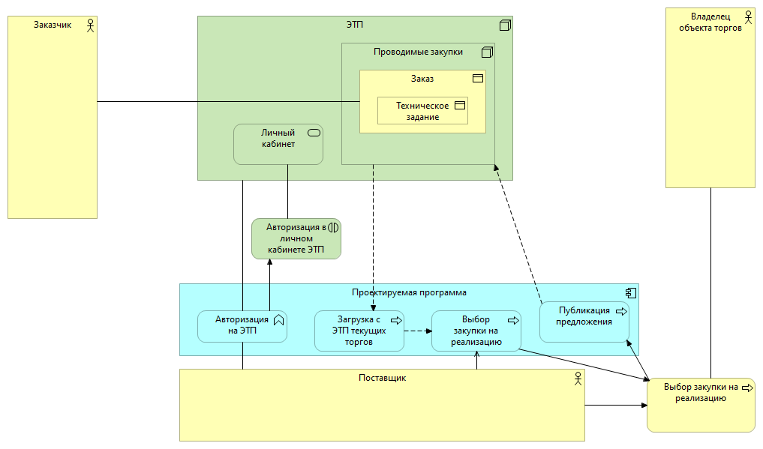

Рисунок 2.1 – Главная модель приложения

Функция приложения «Авторизация на ЭТП» может выполнятся как в процессе осуществления главной деятельности разрабатываемого модуля, так и вне основного цикла. Результатом завершения данной функции является обновления файла конфигурации разрабатываемого модуля способом авторизации на ЭТП, на которых проводятся интересующие торги.

Настройка соединения с ЭТП имеет два варианта – либо модуль настраивается на подключение к предоставленными операторами ЭТП API, с помощью которых осуществляется в дальнейшем загрузка из ЭТП проводимых закупок и авторизация в личном кабинете, либо пользователь модуля пользуется встроенным набором инструментов и API для осуществления данных действий при отсутствии на интересующей ЭТП необходимых API.

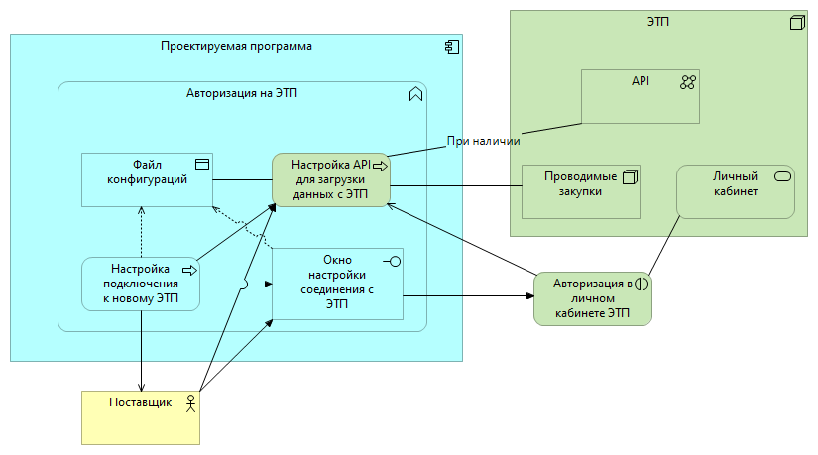

Рисунок 2.2 – Представление процесса авторизации на ЭТП

Первым этапом основного рабочего цикла предлагаемого модуля является процесс «Загрузка с ЭТП текущих торгов» (рисунок 2.3). Данный процесс инициализируется запуском программы, либо же нажатием пользователем кнопки «Обновить список».

Результатом осуществления данного процесса является создание списка, содержащего торги со всех ЭТП, подключенных к проектируемому модулю. Это осуществляется путем загрузки с проводимых торгов на ЭТП, содержащимся в файле конфигураций, через API, предоставленным площадкой, или же другим методом, настроенным в файле конфигураций.

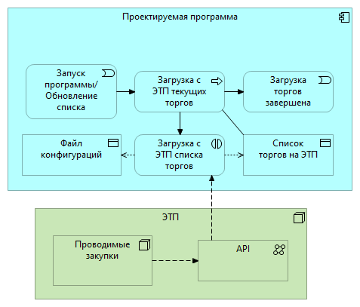

Рисунок 2.3 – Представление процесса «Загрузка с ЭТП текущих торгов»

По окончанию загрузки торгов со всех подключенных к модулю электронных площадок и созданию единого списка торгов, проводится процесс приложения «Выбор закупки на реализацию» (рисунок 2.4).

Данный процесс осуществляется поставщиком, который в окне просмотра торгов настраивает фильтр, чтобы оставить только интересующие его торги. По окончанию осуществления данного процесса изначальный список торгов становится фильтрованным, который учувствует в бизнес-процессе «Выбор закупки на реализацию» (рисунок 2.5).

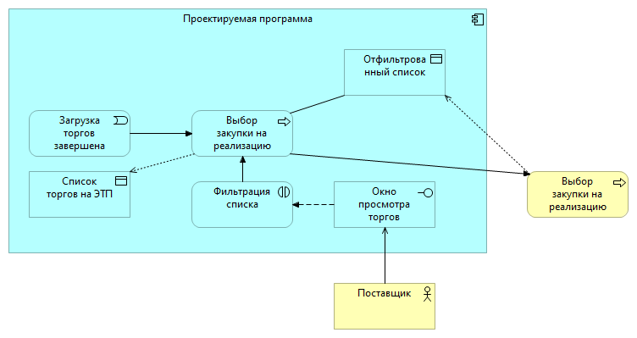

Рисунок 2.4 – Представление процесса приложения «Выбор закупки на реализацию»

Поскольку поставщик содержит свой инвентарь товаров, в первую очередь после определения интересующих его торгов, поставщик проверяет свой склад, на наличие необходимого объекта торгов, соответствующего технологическому заданию, поставленного заказчиком. В случае, когда поставщик уже обладает товаром, соответствующего техническому заданию, процесс выбора закупки на реализацию продвигается к финальному процессу, иначе продвигается к процессу «Предоставление технического задания владельцу объекта торгов».

При процессе «Предоставление технического задания владельцу объекта торгов» поставщик формирует новое техническое задание, которое отправляется производителям и поставщикам, с которыми работает поставщик, от чей точки зрения строятся данные модели. В ответ данное техническое задание, владелец объекта торгов присылает свое коммерческое предложение.

Последним этапом процесса выбора закупки является подпроцесс «Создание коммерческого предложения». На данном этапе поставщик, базируясь на имеющейся у него информации составляет свое собственное коммерческое предложение, которое будет опубликовано в ответ на заказ на электронной торговой площадке.

Построенная модель имеет именно такой вид, так как поставщик может осуществлять проводимые подпроцессы ка по одной закупке из списка интересующих, так и по нескольким одновременно. Также и с техническим заданием и коммерческим предложением поставщика – техническое задание может содержать требования по одной закупке, по нескольким, а может содержать только часть необходимого объема, в зависимости от целей поставщика, а составляемые коммерческие предложения могут быть созданы из комбинирования нескольких предложений от владельцев объекта торгов и могут участвовать в нескольких закупках.

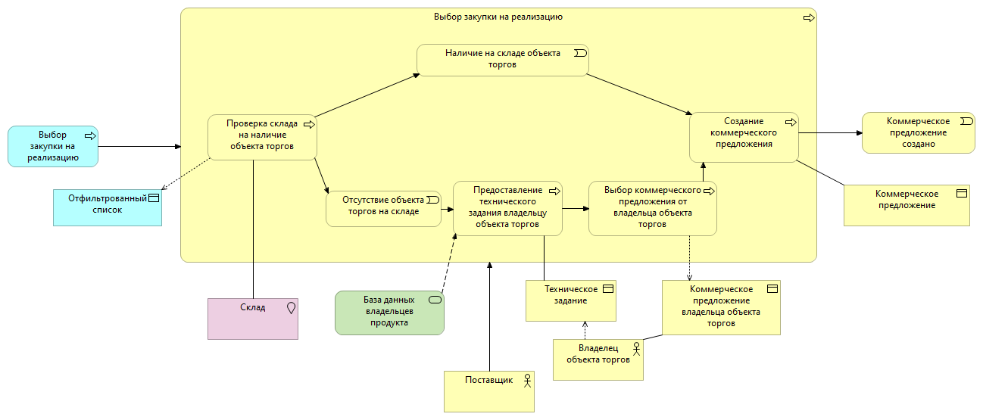

Рисунок 2.5 – Представление бизнес-процесса «выбор закупки на реализацию»

Последним этапом основного цикла проектируемого модуля является процесс приложения «Публикация предложения» (рисунок 2.6). Сформированное поставщиком коммерческое предложение загружается в приложение, после чего оно соотносится с правильной закупкой. Дальнейшее зависит от вида осуществляемой закупки:

* Если закупка коммерческая – из отфильтрованного списка торгов на ЭТП из поля, соответствующей закупки получается ссылка на проводимые торги и предложение публикуется на соответствующей ЭТП, при необходимости применяя к предложению электронной подписи.
* Закупка по 44-ФЗ или 223-ФЗ – если торг относится к данному типу, то информация по данному предложению публикуется в ЕИС, к самим предложениям применяется электронная подпись и они публикуются на электронной торговой площадке.

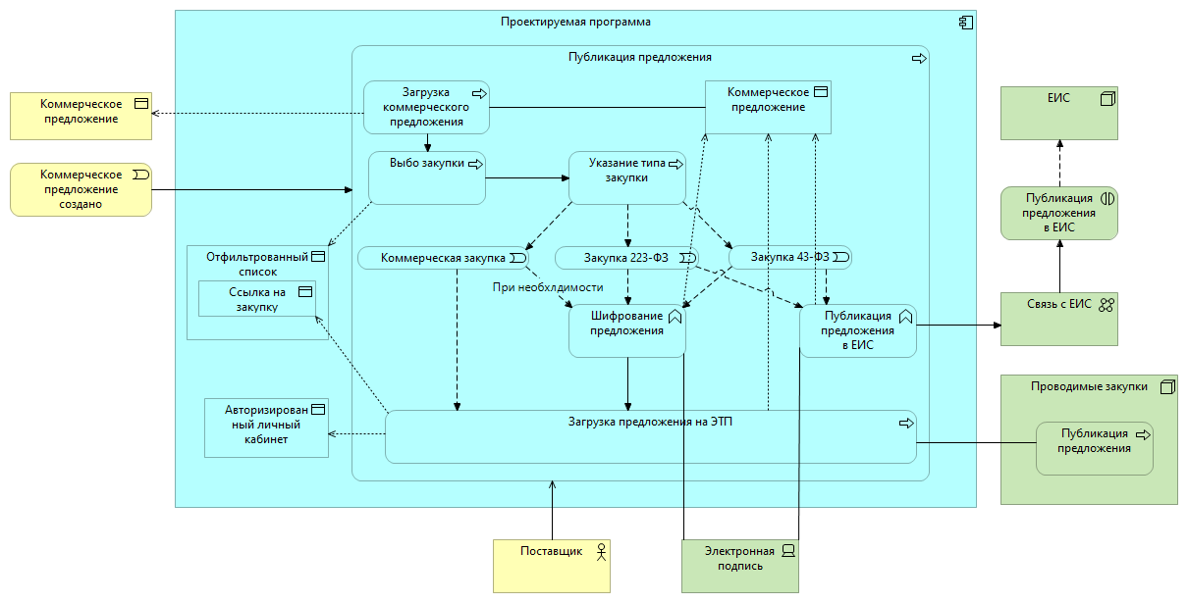

Рисунок 2.6 – Представление процесса «Публикация предложения»

По итогу проектирования модуля для поддержки деятельности на электронных торговых площадках был составлен следующий сценарий:

- При настройке, пользователь может авторизироваться в личном кабинете ЭТП, подключенных к программе;

- При настройке, пользователь может подключить новые ЭТП к программе;

- Пользователь запускает программу, или нажимает кнопку «обновить список», программа загружает текущие закупки с подключенных ЭТП;

- Пользователь устанавливает фильтры, по которым проход отбор интересующих закупок;

- Пользователь выбирает из отфильтрованного списка интересующие его закупки;

- Если пользователь авторизировался в личном кабинете ЭТП, на которой проходит выбранная закупка, пользователь публикует коммерческое предложение.

2.3 Характеристика предлагаемых решений

Данные из торговых площадок будут выгружаться в виде файлов формата xml. Данное расширение было выбрано так как самые распространённые способы загрузки информации со сайтов без API производят данные в данном формате, а также электронные торговые площадки, которые обладают API для загрузки проводимых торгов передают информацию в данном формате. Поэтому, для содержания единства типа информации и избавления возможных причин конфликта данных при их объединении, было решено сохранить данное расширение. Также данные формат обеспечивает простоту загрузки данных в базу данных при необходимости, так как данные уже находятся в табличной форме.

Внутренняя модель данных разрабатываемого модуля является довольной простой. Это связанно с тем, что с точки зрения хранения и использования данных модуль довольно прост. По этой причине и для агрегации информации по закупкам, списки торгов реализованы одним файлом. Файл конфигурации также является довольно простым, так как все, что он содержит – название подключенной ЭТП, метод подключения к ней, настройка инструментов для осуществления подключения и информация для авторизации в личном кабинете ЭТП.

Их структура и описание отображено в модели данных, изображенной на рисунке 2.7.

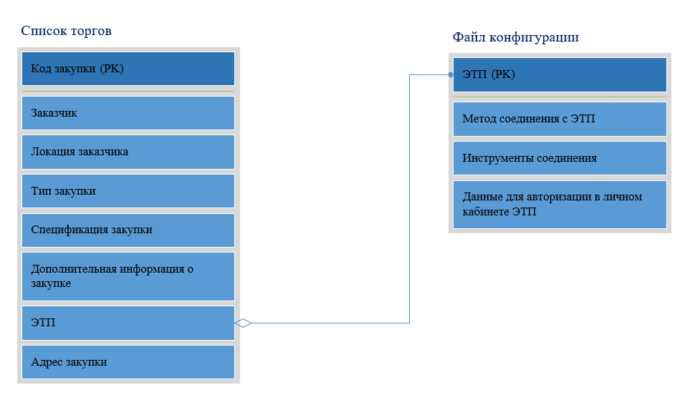

Рисунок 2.7 – Модель данных разрабатываемого модуля

**Выводы по разделу 2**

В данном разделе были рассмотрены стадии проектирования модуля информационной системы. Было определено техническое задание, согласно которому создавались модели, представляющие проектируемый модуль.

Были построены модели, отображающие принцип работы разрабатываемого модуля.

Была предоставлена характеристика разрабатываемого модуля.

РАЗДЕЛ 3 ОЦЕНКА ПРЕДЛАГАЕМОГО РЕШЕНИЯ

3.1 Рассмотрение существующих недостатков

Несмотря на решение многих существующих узких мест для текущего процесса заключения договоров о поставке, предлагаемое решение также обладает несколькими недостатками, которые были выявлены на стадии проектирования.

Первым и самым заметным из них является необходимость содержания и обучения системных администраторов для компании-поставщика. Явным слабым местом многих данных компаний является отсутствие IT отдела в штате данных компаний, что приводит к значительному повышению себестоимости при заключении контрактов для данных компаний, по сравнению с теми, что уже имеют в своем штате сотрудников на данной должности.

Поскольку предлагаемое решение должно обладать встроенным набором инструментов для соединения с электронными торговыми площадками, это предусматривает необходимость обучения персонала IT отдела компании работе с данным набором инструментов. Как было выявлено раннее, данное решения является строгой необходимостью, поскольку большое количество существующих площадок не обладают своим собственным API для загрузки списка торгов с них, а индивидуальность всех существующих архитектур не представляет возможности создания одного решения, которое подойдет для всех существующих систем.

Также важен вопрос окупаемости для поставщиков, решивших интегрировать проектируемую систему в их процесс осуществляемой деятельности. Для них можно выделить две рисковых ситуации, которые могут негативно на них повлиять.

Первая – правовой статус разрабатываемого решения. При отсутствии существующих альтернатив, которые бы отражали принцип действия модуля один к одному, невозможно предоставление 100% гарантии о статусе решения. Поскольку одна из главных целей работы на электронных торговых площадках – борьба с коррупцией и увеличение конкурентности при выборе поставщиков компаниями, было принято решение об отсутствии противозаконности разрабатываемого решения и противоречий с принципами деятельности на ЭТП. Данный вывод был получен по причине того, что ближайший продукт к данному модуля – агрегаторы по ЭТП [16-18], не нарушают закон своей деятельностью.

Вторым риском является тот факт, что разрабатываемый модуль не увеличивает количество заключенных контрактов поставщиками напрямую, а увеличивает их доступ к существующему спросу. В связи с этим поставщики могут столкнутся с ситуацией, при которой после внедрения разрабатываемого решения их доход остался на прежнем уровне, но при этом их издержки увеличились в связи с внедрением разрабатываемого модуля.

3.2 Расчёт стоимости реализации

Важным аспектом принятия любых решений является расчет стоимости реализации и возможного экономического эффекта от внедрения предлагаемого решения. Но поскольку расчёт данных показателей для IT проектов зачастую сильно зависит от индивидуальной компании, принимающей решение о внедрении системы, проведение настоящего стоимостного анализа не является возможным, но будет проведен теоретический эквивалент.

Одним из решающих показателей, влияющим на стоимость реализации, является стоимость лицензии программного продукта. В данном случае, использования данного показателя не является возможным, поскольку на данном этапе предлагаемое решение существует только как теоретический проект, и, в связи с этим, расчет стоимости лицензии на его использования не является возможным.

Поскольку, как было выявлено раннее, степень использования информационных технологий сильно отличаться от предприятия к предприятию, это сильнее усложняет проведение стоимостного анализа. При отсутствии возможности проведения теоретических расчетов, которые могли бы применяться ко всем предприятиям сектора экономики равномерно, было принято решение, что для анализа затрат на внедрение проектируемого решения будут использованы следующие показатели: зарплата сотрудника IT-отдела, затраты на его оснащение его необходимым инвентарем и затраты на электроэнергию на работу компьютера.

Расчет экономического эффекта от внедрения проектируемого решения также является сложным, поскольку он также зависит от предприятия, решившего внедрить разрабатываемое решение. Также сложность представляет отличия между предприятиями-поставщиками – одни специализируются на заключении малого количества контрактов с крупными клиентами, другие специализируются на заключении большого количества малых контрактов. Поэтому, для проведения расчетов было принято решение об использовании следующих данных: средняя месячная прибыль – 1 000 000 рублей, среднее количество заключенных контрактов – 10 контрактов/месяц.

В связи с отсутствием аналогов и соответственно данных по внедрению данных решений, в качестве ожидаемого эффекта было предположено увеличение среднего количества заключаемых контрактов. Данные расчеты показаны в таблице 3.1.

Таблица 3.1 – Оценка эффективности

|  |  |  |
| --- | --- | --- |
| № | Название показателя | Значение |
| Отрицательный | | |
| 1 | Затраты на оплату работы нового сотрудника | 143,000.00 руб. |
| 2 | Затраты на оснащение нового сотрудника | 60,000.00 руб. |
| 3 | Затраты на электроэнергию | 541.50 руб. |
| 4 | Увеличение ежемесячных затрат | 143,541.50 руб. |
| Положительный | | |
| 5 | Средняя месячная прибыль компании-поставщика | 1,000,000.00 руб. |
| 6 | Среднее количество заключенных контрактов в месяц | 10.00 |
| 7 | Средняя выручка за 1 контракт | 100,000.00 руб. |
| 8 | Среднее количество заключенных контрактов в месяц после внедрения | 15.00 |
| 9 | Новая средняя месячная прибыль | 1,500,000.00 руб. |
| 10 | Увеличение средней прибыли | 500,000.00 руб. |
| Экономический эффект | | 356,458.50 руб. |

Как видно из приведенной таблицы, эффект от внедрения проектируемого решения положительный и, хотя полноценный анализ стоимости внедрения решения не был проведен, внедрение разработки окупиться меньше, чем за один месяц с введения в эксплуатацию.

3.3 Дальнейшие направления исследования

Хотя проектируемое решение соответствует всем требования, поставленных при его разработке, и направленно на решение выявленных проблем в процессе сферы электронных торгов. Несмотря на это проектируемое решение может быть в дальнейшем улучшено путем внедрения системы автоматизации торгов при помощи внедрения искусственного интеллекта.

Тот факт, что искусственный интеллект и машинное обучение изменят сферу проведение закупочной деятельности является не оспоримым, единственным вопросом остается – когда данный день наступит.

Уже сейчас проводятся эксперименты по использованию машинного обучения с целью облегчения деятельности для участников торгов на электронных торговых площадках.

Одним из примеров, который существует уже довольно давно и является наиболее примитивным – роботы для участия в торгах. Данным роботам даются данные, в каких торгах они должны участвовать, какую стратегию они должны использовать и в каких ценовых рамках они должны держаться. Данный вид является наиболее желаемым, так как он позволяет их пользователям участвовать и выигрывать в торгах на заключения контрактов на поставку без их личного участия.

Проблема данного вида использования средств машинного обучения – данный способ ведения торгов сравним с DDoS атакой с точки зрения операторов электронных торговых площадок, что приводит к избыточной нагрузке на сервера операторов. По данной причине, пользование ими являются обоснованием в отказе предоставления услуг на ЭТП.

Вторым видом использования машинного обучения является применение возможностей данного инструмента для анализа проводимых торгов и, для поставщиков, их шанса успеха при участии в торгах. Для заказчиков, данный инструмент позволяет им облегчить акцепт поставщика путем анализа и предоставления информации о них пользователю, например: количество заключенных контрактов поставщиком, доля не выполненных контрактов, средний срок задержки, доля расторгнутых контрактов поставщиком.

Данный вид услуг отличается от предыдущего, так как данный вид находится как экспериментальная услуга, предоставляемая оператором электронной торговой площадки пользователям.

Одним из наиболее быстро развивающейся сферой проектирования новых решений в искусственном интеллекте является так называемый general artificial intelligence. Цель данного направления – расширения круга возможностей применения технологий искусственного интеллекта при уменьшении входного объема информации.

Уже сегодня одной из сферой применения машинного обучения является анализ больших данных. Дальнейшее развитие в упомянутом ранее направлении является возможность искусственного интеллекта принятия решений, базируясь на результатах анализа данных.

Хотя на данный момент, на рынке отсутствует работающий прототип, позволивший бы проводить закупки в автоматизированном режиме, скорость прогресса в данном направлении не позволяет с уверенность предсказать, когда можно будет ожидать массовых решений с применением искусственного интеллекта.

Но с теоретической точки зрения, разрабатываемый модуль обладает всем необходимым для возможной интеграции с ИИ: Способ подключения к электронным торговым площадкам, способ загрузки и агрегирования больших наборов данных для анализа, способ публикации коммерческих предложений на ЭТП.

**Выводы по разделу 3**

В данном разделе были рассмотрены существующие недостатки предлагаемого решения с целью их дальнейшего анализа и возможного устранения. Также был проведен анализ возможных рисков использования проектируемого решения.

Был проведен расчет стоимости реализации для проведения ценового анализа и определении адекватности предлагаемого решения. При отсутствии существующих альтернатив для проведения анализа и оценки, был проведен теоретический анализ, который говорит о положительном эффекте от внедрения проектируемого модуля.

Был проведен анализ возможных дальнейших путей развития проектируемого модуля. Был определен возможный вариант интеграции проектируемого модуля с искусственным интеллектом для возможностей автоматизации процесса ведения закупочной деятельности.

ЗАКЛЮЧЕНИЕ

В ходе работы, были поставлены и выполнены все задачи, выделенные для выполнения цели поиск метода улучшения процесса участия в закупочном процессе при работе на электронных торговых площадках.

Было выявлено отсутствие утвержденного определения для понятия «электронная торговая площадка», в связи с чем был проведен поиск его существования в исследовательской литературе.

Сами электронные торговые площадки существовали в одной или иной форме с 2002-х годов, и не смотря на первые проекты в сферах электроэнергетики и металлургии, современный вид они начали принимать только в 2005-х годах, когда они были выбраны с целью проведения государственных закупок, какую роль они выполняют и по текущий день.

Деятельность на электронных торговых площадках регулируется Федеральным законом от 05.04.2013 №44-ФЗ «О контрактной системе в сфере закупок товаров, работ, услуг для обеспечения государственных и муниципальных нужд», а также Федеральным законом от 18.07.2011 №223-ФЗ «О закупках товаров, работ, услуг отдельными видами юридических лиц». В добавок к этим законам, деятельность на электронных торговых площадках была бы невозможна без Федерального закона от 06.04.2011 №63-ФЗ «Об электронной подписи» и Федерального закона от 26.07.2006 №135-ФЗ «О защите конкуренции», так как один необходим для проведения государственных закупок, а второй позволяет коммерческим предприятиям использовать данную технологию для проведения своих закупок.

Были выявлены слабые места в существующих процессах и структуре деятельности на электронных торговых площадках.

Был определен метод устранения выявленных слабых мест путем проектирования модуля поддержки деятельности на электронных торговых площадках, а также было сформировано техническое задание для проектируемого модуля.

Были построены модели структуры данных в рамках проектирования модуля для поддержки деятельности предприятия на электронных торговых площадках.

В ходе проведения анализа проектируемого модуля, были выявлены следующие слабые места: не малому числу поставщиков, функционирующим на рынке, придётся проводить реструктуризацию предприятия и менять существующие процессы для использования разрабатываемого модуля, что может нести дополнительные потери вне проведенного анализа, и при отсутствии на рынке адекватного аналога, невозможно говорить об аккуратности проведенных расчётов.

В ходе проведения теоретической оценки реализации, было получено решение, что интеграция проектируемого модуля является прибыльным решением для предприятия-поставщика, и принятие данного решение окупается в течении одного месяца.

СПИСОК ИСПОЛЬЗУЕМЫХ ИСТОЧНИКОВ

1. Федеральный закон от 05.04.2013 №44-ФЗ «О контрактной системе в сфере закупок товаров, работ, услуг для обеспечения государственных и муниципальных нужд»

2. Федеральный закон от 18.07.2011 №223-ФЗ «О закупках товаров, работ, услуг отдельными видами юридических лиц»

3. Федеральный закон от 26.07.2006 №135-ФЗ «О защите конкуренции»

4. Федеральным законом 10.01.2002 №1-ФЗ «Об электронной цифровой подписи»

5. Федеральный закон от 21.07.2005 №94-ФЗ «О размещении заказов на поставки товаров, выполнение работ, оказание услуг для государственных и муниципальных нужд»

6. Фоменко Н.М., Ефимов Е.Н. Общая характеристика электронных торговых площадок / Н.М. Фоменко, Е.Н. Ефимов // Terra Economicus – 2009 – том 7 №2 – С. 55-58.

7. ЭТПлогия: Эволюция [Электронный ресурс] // iTender – URL: https://itender-online.ru/article/e-tplogiya-e-volyutsiya/

8. Электронная подпись [Электронный ресурс] // Ассоциация Электронных Торговых Площадок - URL: https://aetp.ru/ep/about

9. Федеральный закон от 27.07.2006 1№49-ФЗ «Об информации, информационных технологиях и о защите информации»

10. Удостоверяющие центры [Электронный ресурс] // База знаний Росэлтор - URL: https://www.roseltorg.ru/knowledge_db/azbuka-zakupok/udostoveryayuschiy-centr

11. Рынок электронных закупок: оттолкнуться от санкций [Электронный ресурс] // Expert - URL: https://raexpert.ru/researches/etpb/etp_market_2022/

12. Список электронных торговых площадок [Электронный ресурс] // Центринформ - URL: https://torgi.center-inform.ru/about_ETP/etp-list.php

13. Электронные торговые площадки в России [Электронный ресурс] // Раэкс-аналитика - URL: https://raex-a.ru/files/files/RX_analytics23.03.2022.pdf

14. AuSe [Электронный ресурс] // URL: https://www.i-tt.ru/products/AuSe

15. WIN-IT [Электронный ресурс] // URL: https://win-it.ru/

16. Контур закупки [Электронный ресурс] // URL: https://zakupki.kontur.ru/

17. Seldon [Электронный ресурс] // URL: https://company.myseldon.com/

18. РосТендер [Электронный ресурс] // URL: https://rostender.info/

19. Бутенко Д.В., Ананьев А.С., Попов К.В., Применение технологий концептуального проектирования для создания информационных систем / Д.В. Бутенко, А.С. Ананьев, К.В. Попов // Открытое образование – 2012 – С. 43-48.

20. Единая информационная система [Электронный ресурс] // URL: https://zakupki.gov.ru

21. Открытые данные [Электронный ресурс] // Единая информационная система - URL: https://zakupki.gov.ru/epz/opendata

22. Перечень отобранных операторов электронных площадок [Электронный ресурс] // Единая информационная система - URL: https://zakupki.gov.ru/epz/etp

23. Рейтинг коммерческих электронных торговых площадок по количеству размещенных закупок [Электронный ресурс] // BCStender - https://bcstender.ru/info/rating-electronic-trading-2019/

24. Федеральный закон от 06.04.2011 №63-ФЗ «Об электронной подписи»

25. Шувалов С.С., Публичные закупки как механизм государственного регулирования: новый этап трансформации / С.С, Шувалов // Менеджмент и бизнес-администрирование – 2021 - №3 - С. 50-65.

26. Better Buying: Applying AI to corporate purchasing [Электронный ресурс] // Medium - URL: https://medium.com/making-ai-make-money/better-buying-applying-ai-to-corporate-purchasing-c15040b48fb

27. AI in procurement [Электронный ресурс] // Sievo - URL: https://sievo.com/resources/ai-in-procurement

28. Dr. Ashok Chopra: AI in Supply & Procurement [Электронный ресурс] // ResearchGate - URL: https://www.researchgate.net/publication/332758524_AI_in_Supply_Procurement

29. Искусственный интеллект ОТС делает трейды эффективнее [Электронный ресурс] // ОТС - URL: https://otc.ru/news/12022019

30. Сергеева С.А., Искусственный интеллект в сфере закупок: возможности и перспективы / С.А. Сергеева // Инновации и инвестиции – 2022 – С. 216-219

31. Михеева А.А., Применение технологий искусственного интеллекта в сфере государственных закупок / А.А. Михеева // Интерэкспо Гео-Сибирь – 2022 - С. 126-129

32. Нань Лю Особенности внедрения искусственного интеллекта в систему государственных закупок / Лю Нань // Вестник Ростовского государственного экономического университета - 2021 - С. 29-35